MANUAL DE USUARIO

Thermo - One

Thermo - One

TermómetroInfrarrojo Para la Frente, Sin Contacto

**Contenido**

Prefacio 5

Chapter 1 Instrucciones de seguridad 6

1.1 Advertencia 6

1.2 Precaución 7

1.3 Descripción de símbolos gráficos 7

1.4 Protección del medio ambiente 8

Chapter 2 Descripción del producto 8

2.1 Finalidad prevista 8

2.1.1 Indicaciones médicas 8

2.1.2 Contraindicación 8

2.1.3 Población de pacientes prevista 9

2.1.4 Usuarios previstos 9

2.1.5 Beneficios clínicos que se esperan 9

2.2 Riesgos residuales y efectos secundarios indeseables 9

2.3 Composición estructural 9

2.4 Foto del producto 10

2.5 Pantalla de visualización 11

2.6 Lista de empaque 11

Chapter 3 Por qué se requiere el termómetro infrarrojo para la frente? 12

3.1 Rápido 12

3.2 Preciso y confiable 12

3.3 Sencillo y fácil de usar 12

3.4 Seguro e higiénico 12

Chapter 4 Instalación y uso del producto 13

4.1 Cheque 13

4.2 Instale o reemplace las baterías 13

4.3 Empezando 13

4.4 Colocación 13

4.5 Cambio de modo 14

4.6 Interruptor de unidad 14

4.7 Configuración del interruptor de sonido 14

4.8 Medición de la temperatura corporal 15

4.9 Medición de la temperatura del objeto 15

4.10 Consulta de memoria 15

4.11 Borrado de memoria 16

4.12 Indicador de batería baja 16

4.13 Apagar 16

Chapter 5 Instrucciones especiales para un uso seguro 17

Chapter 6 Calibración 18

Chapter 7 Solución de problemas 19

7.1 La temperatura medida es demasiado alta 19

7.2 La temperatura medida es demasiado baja 19

7.3 La temperatura de funcionamiento está fuera de rango 19

7.4 Otros mensajes de error 20

Chapter 8 Limpieza y mantenimiento 21

Chapter 9 Servicio de garantía 22

Chapter 10 Especificaciones del producto 23

10.1 Especificación de seguridad del producto 23

10.2 Especificación del entorno del producto 23

10.3 Especificación de hardware del producto 23

10.4 Especificación de medición del producto 23

Chapter 11 Guía de EMC 24

Chapter 12 Guía de instrucción electrónica 27

# Prefacio

Lea atentamente el manual de instrucciones antes de usar el termómetro infrarrojo para la frente por primera vez, ya que la medición de temperatura correcta solo se puede realizar cuando el termómetro infrarrojo se usa de manera correcta. El manual de instrucciones presenta los pasos específicos para medir la temperatura de la frente con el termómetro y consejos efectivos sobre cómo medir de manera confiable la temperatura de la frente. Conserve el manual de instrucciones correctamente.

# Instrucciones de seguridad

## Advertencia

* Mantenga el dispositivo fuera del alcance de bebés, niños o mascotas, ya que la inhalación o la ingestión de piezas pequeñas (p. Ej., Pilas) puede ser peligroso o incluso mortal.
* No use el termómetro para ningún otro propósito que no sea el indicado.
* El termómetro no es resistente al agua, no lo sumerja en agua u otros líquidos de ningún tipo.
* No mantenga el termómetro en ambientes extremos.
* Mantenga una distancia de 0-5 cm desde el centro de la frente, mejor entre el ojo y la frente al medir.
* Si el termómetro infrarrojo se mantiene en un lugar donde la temperatura es más baja o más alta que la del lugar donde se usa, por favor colóquelo en la habitación donde se usará con 30 minutos de anticipación.
* El dispositivo no contiene piezas reparables por el usuario.
* El usuario debe comprobar si el equipo puede funcionar de forma segura y asegurarse de que esté en buenas condiciones de funcionamiento antes de usarlo.
* No se permite ninguna modificación de este equipo.
* La medición del termómetro no sustituye el diagnóstico de los médicos ， Si se siente mal y la temperatura ha sido medida por encima de 37,5 ° C varias veces, consulte a su médico。
* Este termómetro infrarrojo para la frente no se aplica a bebés prematuros o menores de edad.
* No permita que los niños se tomen la temperatura sin supervisión
* No retire el termómetro hasta que escuche el pitido.
* Intente tomar la temperatura en el mismo lugar del cuerpo, de lo contrario, puede obtener una temperatura diferente.
* No sujete el sensor al medir para evitar el código de error debido a la inestabilidad de la temperatura.
* El dispositivo no es adecuado para su uso en presencia de mezclas anestésicas inflamables con aire, oxígeno u óxido nitroso.
* El operador no debe tocar el contenedor de la batería y al paciente simultáneamente.
* Cuando el dispositivo está en uso, no debe haber ningún aparato de gran potencia como cables de alto voltaje, máquina de rayos X, equipo de ultrasonido y electrizador cerca.
* Los campos electromagnéticos pueden interferir con el funcionamiento correcto del termómetro. Por lo tanto, asegúrese de que todos los dispositivos externos operados cerca del termómetro cumplan con los requisitos EMC relevantes. Los equipos de comunicaciones inalámbricos, como los dispositivos de red doméstica inalámbrica, teléfonos móviles, teléfonos inalámbricos y sus estaciones base, walkie-talkies o dispositivos de resonancia magnética son una posible fuente de interferencia, ya que pueden emitir niveles más altos de radiación electromagnética.
* No se acerque a equipos quirúrgicos de alta frecuencia activos ni a la sala blindada de RF de un sistema ME para imágenes de resonancia magnética, donde la intensidad de las perturbaciones electromagnéticas es alta.
* Se debe evitar el uso de este equipo junto o apilado con otro equipo porque podría resultar en un funcionamiento incorrecto. Si tal uso es necesario, este equipo y los demás equipos deben ser observados para verificar que estén funcionando normalmente.
* El uso de accesorios, transductores y cables distintos de los especificados o proporcionados por el fabricante de este equipo podría resultar en un aumento de las emisiones electromagnéticas o una disminución de la inmunidad electromagnética de este equipo y resultar en un funcionamiento incorrecto ”.
* Los equipos portátiles de comunicaciones por RF (incluidos periféricos como cables de antena y antenas externas) no deben utilizarse a menos de 30 cm (12 pulgadas) de cualquier parte del equipo, incluidos los cables especificados por el fabricante. De lo contrario, podría producirse una degradación del rendimiento de este equipo.
* Cualquier incidente grave que se haya producido en relación con el producto debe comunicarse al fabricante y a la autoridad competente del Estado miembro

## Precaución

* Follow some instructions in Cleaning and Maintenance to clean the thermometer.
* Remove the battery when the thermometer will not be used for a long time.
* The thermometer contains high-quality precision parts; do not hit the thermometer and avoid strong shocks or vibrations; do not twist the thermometer or its sensor.
* Seek timely medical treatment in case of dysphoria, vomiting, diarrhea, dehydration, appetite, or changes in behavior pattern for unknown causes.
* Observe the conditions of storage and use in the section "Product specifications".
* Protect the thermometer sensor from dirt and dust.

## Descripción de símbolos gráficos

|  |  |  |  |
| --- | --- | --- | --- |
| **Símbolo** | **Descripción** | **Símbolo** | **Descripción** |
|  | Precaución |  | Hacia arriba |
|  | Mantener seco |  | Mantener alejado de la luz solar |
|  | Pieza aplicada tipo BF |  | Frágil, manipular con cuidado |
|  | Número de serie |  | Fecha de manufactura |
|  | Límite de cuatro pisos |  | Sin paso |
|  | Instrucciones de eliminación de dispositivos electrónicos | cid:image002.png@01CCECD0.AA8C0EC0 | Consulte el manual de instrucciones. |
|  | Utilizar por fecha |  | Limitación de la presión atmosférica |
|  | Fabricante |  | Dispositivo médico |
|  | Marca CE y número de identificación del organismo notificado |  | Autorizado Indica el representante autorizado Comunidad Europea |
|  | Número de catalogo | IP22 | Protegido contra objetos extraños sólidos de 12,5 mmφ y mayores  Protección contra gotas de agua que caen verticalmente cuando la CARCASA se inclina hasta 15 ° |

## Protección del medio ambiente

La empresa diseña y fabrica productos para la medición de la temperatura corporal de acuerdo con los requisitos de seguridad y protección ambiental. El equipo no causará ningún daño a las personas ni al medio ambiente si no se desmonta alguna cubierta exterior del producto o si el equipo se usa siempre de manera correcta. Cuando deban usarse materiales que son potencialmente peligrosos para el medio ambiente, según lo permitan las leyes y regulaciones, deben manipularse de la manera correcta.

**Advertencia:**

No deseche los desechos generados por los productos del termómetro junto con los desechos industriales o domésticos, use instalaciones de recolección separadas.

Maneje los desechos generados por el equipo de termómetro de acuerdo con el método adecuado y deseche los instrumentos cuando alcancen su vida útil de acuerdo con las regulaciones ambientales locales y nacionales.

Haga uso del reciclaje de los desechos si son reutilizables después de ser manipulados por una empresa calificada para reducir la contaminación ambiental.

Problemas relacionados, consulte los servicios de la empresa o trátelos de la manera adecuada de acuerdo con los requisitos locales de recolección de basura.

# Descripción del producto

## Propósito previsto

### Indicaciones médicas

El termómetro infrarrojo para la frente es un termómetro infrarrojo diseñado para medir la temperatura corporal humana en personas de todas las edades sin contacto con el cuerpo y puede ser utilizado por profesionales médicos o consumidores en un entorno doméstico.

### Contraindicación

N/A

### Población de pacientes prevista

El dispositivo está destinado a adultos y bebés, excepto prematuros.

### Usuarios previstos

El dispositivo está diseñado para ser utilizado por profesionales médicos o una persona que pueda expresarse normalmente.

### Beneficios clínicos esperados

Asegure la precisión de la medición.

## Riesgos residuales y efectos secundarios indeseables

Los riesgos residuales y los efectos secundarios indeseables que pueden estar relacionados con el uso del termómetro de frente por infrarrojos pueden incluir, entre otros, los siguientes:

• Resultado de medición incorrecto

• Infección cruzada

• Choque eléctrico

• Veneno del usuario

• Contaminación ambiental

• Fuego o explosión

• Inconvenientes para el usuario, como demasiado ruido, mala usabilidad, sonido inaudible, superficie demasiado caliente

• Medición de retardo, como daño a la integridad, cortocircuito, interferencia electromagnética, sin salida, normalmente no funciona, no puede funcionar normalmente, falla de botón o carcasa, falla de LCD, operación incorrecta

## Composición estructural

El termómetro infrarrojo para la frente está compuesto por una sonda sensora, un botón de cambio de modo, un botón de encendido / apagado, una carcasa inferior, una pantalla y un botón de memoria.

## Foto del producto

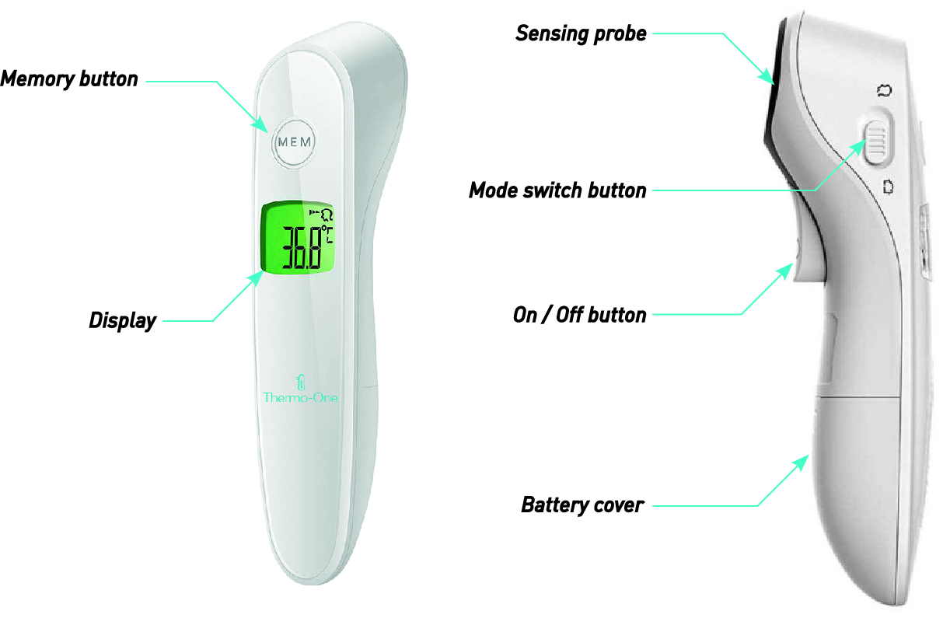

|  |  |  |
| --- | --- | --- |
| **No** | **Componente** | **Función** |
| 1 | Boton de encendido / apagado | Encienda el producto.  Empiece a medir la temperatura |
| 2 | Botón de memoria | Revise los valores de temperatura almacenados.  Configure la voz.  Borre los valores de temperatura almacenados.  Convertir entre ° C a ° F |
| 3 | Botón de cambio de modo | Cambiar entre modo de cuerpo y modo de calibración |
| 4 | Pantalla | Mostrar valor de medición y símbolos |
| 5 | Caparazón inferior | Proteja la batería, PCBA |
| 6 | Sonda de detección | Medir la temperatura |

## Pantalla de visualización

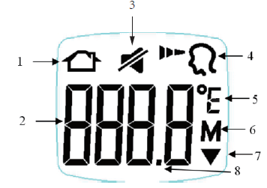

|  |  |  |  |
| --- | --- | --- | --- |
| 1 | Símbolo de modo de objeto | 5 | Símbolo de la unidad |
| 2 | Valor de visualización de temperatura | 6 | Símbolo mnemónico |
| 3 | Símbolo de interruptor de sonido | 7 | Símbolo de batería baja |
| 4 | Símbolo de modo corporal | 8 | Punto decimal |

Versión de software: V1.0

## Lista de empaque

|  |  |
| --- | --- |
| Nombres de artículos | Cantidad |
| Manual de instrucciones, incluida tarjeta de garantía y certificado de conformidad | 1 |
| 2 pilas AAA 1,5 V | 1 |
| Motor principal | 1 |

※ El embalaje del producto debe contener los elementos descritos anteriormente. En caso de escasez, comuníquese con Shenzhen LEPU Intelligent Medical Equipment Co., Ltd. o con el distribuidor del agente a tiempo.

# Por qué se necesita el termómetro infrarrojo para la frente?

## Rápido

Con la innovadora tecnología de infrarrojos, puede medir rápidamente la temperatura corporal en modo sin contacto.

## Preciso y confiable

Al medir la energía térmica emitida por la frente y calcular la temperatura corporal en consecuencia, se pueden obtener lecturas precisas siempre que se mantenga dentro de un rango de 5 cm al medir.

## Simple y fácil de usar

El termómetro de frente infrarrojo se trata de una medición inductiva. Puede medir fácilmente la temperatura corporal, incluso para los niños que duermen.

Comparado con el termómetro rectal, un termómetro frontal sin contacto puede reducir la incomodidad de los niños y es más simple y más práctico que otros termómetros en uso.

## Seguro e higiénico

La medición sin contacto puede prevenir la propagación de bacterias;

Es absolutamente seguro para niños y adultos;

# Instalación y uso del producto

## Comprobar

Compruebe la caja de embalaje cuidadosamente antes de desembalar. En caso de encontrar algún daño, póngase en contacto con el proveedor inmediatamente. Abra el paquete correctamente, saque el termómetro infrarrojo frontal y otros componentes de la caja con cuidado y compruébelos uno por uno con la lista de empaque.

Cuando el equipo se traslada a un entorno diferente, la diferencia de temperatura o humedad puede provocar condensación, en cuyo caso no se permite su uso antes de que desaparezca la condensación.

## Instale o reemplace las baterías

El primer paso después de desembalar es instalar la batería. El soporte de la batería se encuentra en la parte posterior del termómetro de frente por infrarrojos. Los pasos de instalación de la batería son los siguientes:

(1) Abra la tapa de la batería.

(2) Inserte la batería y mantenga los polos +, - de la batería en línea con los polos +, - del soporte de la batería.

(3) Cierre la tapa de la batería.

**Nota:**

Utilice 2 pilas alcalinas AAA.

No mezcle pilas usadas y nuevas si las pilas son del mismo tipo.

Retire las pilas cuando el termómetro no se vaya a utilizar durante mucho tiempo.

El símbolo “” que aparece en la pantalla indica que las pilas se agotan; Reemplace las baterías antes de medir.

## Puesta en marcha

Presione el botón "ON / OFF", luego la luz de fondo de la pantalla se enciende, la pantalla LCD se muestra en pantalla completa y muestra el último grupo de valores de memoria, el equipo entra en el estado de espera para la medición; en este momento, la luz de fondo se apaga, el LED de la frente sigue parpadeando y el equipo se prepara para la medición. Si no se realiza ninguna operación durante unos 60 segundos, el equipo se apagará automáticamente.

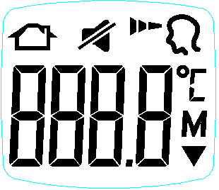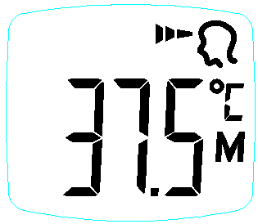

## Colocación

Coloque el termómetro entre las cejas, a una distancia de 5 cm del centro de la frente;

En el modo sin contacto, la luz piloto azul apuntará al área que está apuntando. Si el área de las cejas está cubierta por cabello, sudor o suciedad, límpiela con anticipación para mejorar la precisión de la lectura.

Mantenga el termómetro y la frente quietos al medir, ya que el movimiento afectará negativamente la lectura de temperatura.

## Interruptor de modo

Mueva el interruptor deslizante para seleccionar el modo de medición / calibración de temperatura.

Modo de temperatura corporal, es decir, modo de funcionamiento y modo de ajuste, el resultado medido representa la temperatura equivalente de la parte de medición de referencia.

El modo de calibración, modo de prueba, representa la temperatura medida directamente por el sensor y se utiliza para verificar la precisión del laboratorio.

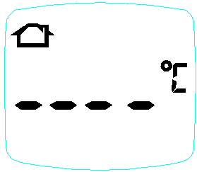

## Interruptor de unidad

En el modo de apagado, presione y mantenga presionado el botón "Memoria", primero muestra "---- M", que parpadea junto con el símbolo "M"; presione y mantenga presionado el botón de memoria durante más de 4 segundos, se muestra "- --- C + icono humano + icono de sonido "; presione y mantenga presionado el botón durante 6 segundos hasta que aparezca ° C o ° F, presione el botón "Memoria" para convertir libremente de ° C a ° F. Vuelve por defecto a la configuración actual después de reiniciar, mientras que guardará la configuración anterior en caso de fallo de alimentación.

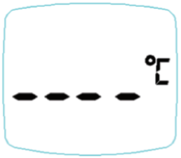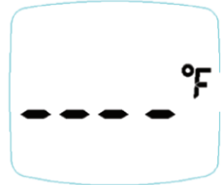

## Configuración del interruptor de sonido

En el modo de apagado, presione y mantenga presionado el botón "Memoria", primero muestra "---- M", que parpadea junto con el símbolo "M"; presione y mantenga presionado el botón de memoria durante más de 4 segundos, se muestra "- --- C + icono humano + icono de sonido "; si el sonido está activado actualmente, se escuchará un "bi" al entrar en este modo.

Suelte el botón en este momento, ingresa al modo de configuración de sonido; presione el botón "Memoria" para cambiar el sonido una vez; se escuchará un "bi" y el icono de sonido se apagará cuando el sonido esté habilitado; presione el botón nuevamente para cambiar el sonido, el icono de sonido se enciende y no hay " bi ”cuando el sonido está desactivado.

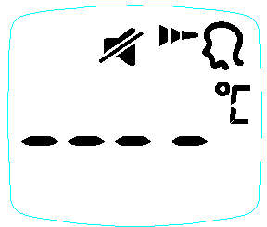

**Nota:**

El equipo se apagará automáticamente si no se presiona ningún botón durante 60 segundos. Se establece de forma predeterminada en la configuración actual después de reiniciar, mientras que guardará la configuración anterior en caso de falla de energía.

## Medición de la temperatura corporal

Mueva el interruptor deslizante al modo de cuerpo, presione el botón "medición ON / OFF" para encender el termómetro de la frente, alinee el sensor del termómetro en la posición entre las cejas dentro de los 5 cm de la frente, presione el botón "medición ON / OFF", en este momento, la luz de enfoque de distancia se enciende, ajuste rápidamente la distancia apropiada (preferiblemente cuando dos círculos concéntricos se superponen), cuando se escuche un "bi" aproximadamente 1S más tarde (no se escuchará un "bi" si el sonido está desactivado), significa que se ha medido la temperatura corporal y el resultado se muestra en la pantalla LCD;

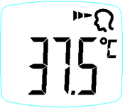

**Nota:**

Cuando la temperatura medida es inferior a 37,5 ℃, la luz de fondo de la pantalla LCD es verde.

Cuando la temperatura medida está entre 37,5 ℃ -38,5 ℃, la luz de fondo de la pantalla LCD es amarilla, lo que recuerda la fiebre baja.

Cuando la temperatura medida es superior a 38,5 ℃, la luz de fondo de la pantalla LCD es de color rojo, lo que recuerda la fiebre alta con un sonido de "Bi", "Bi", "Bi".

## Medición de la temperatura del objeto

Mueva el interruptor deslizante al modo de calibración, presione el botón "ON / OFF medición" para encender el termómetro, alinee el sensor del termómetro con el objeto a medir, presione el botón "ON / OFF medición", en este momento, el se enciende la luz de enfoque de distancia, ajuste rápidamente la distancia adecuada (preferiblemente cuando el punto de luz de enfoque está dentro del tamaño del grano de un guisante), cuando se escuche un "bi" aproximadamente 1S más tarde (no se escuchará un "bi" si el sonido está desactivado), significa que se ha medido la temperatura de la superficie y el resultado se muestra en la pantalla LCD.

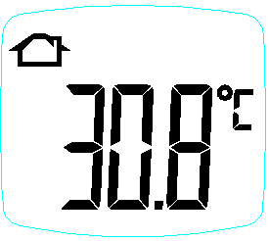

**Nota:**

Cuando la temperatura medida es ＜ 40,0 ℃, la luz de fondo de la pantalla LCD es verde; cuando la temperatura medida es ≥40,0 ℃, la luz de fondo de la pantalla LCD es verde roja y emite una advertencia con el sonido de “Bi”, “Bi”, “Bi”.

## Consulta de memoria

Presione el botón "Memoria" para poner en marcha el termómetro, la pantalla muestra "---- M" y el símbolo "M" parpadea. Presione el botón "Memoria" nuevamente para mostrar el número de grupos de memoria + icono M, y aproximadamente 1 segundo después, muestra el valor de memoria de la pantalla + el símbolo “M” parpadea.

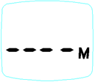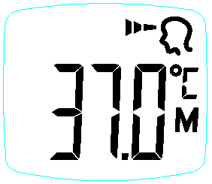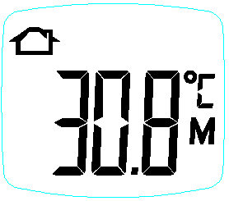

## Borrado de la memoria

En el modo de apagado, presione y mantenga presionado el botón "Memoria", el ajuste de sonido aparece 4 segundos más tarde al principio, y mantenga presionado para borrar el valor de la memoria 8 segundos después, en este momento, muestra "CLr + M", que parpadea con el sonido de "Bi-Bi-Bi". Después de limpiar, el equipo se apagará automáticamente.

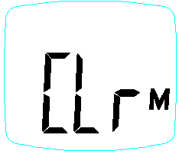

## Indicador de batería baja

Cuando el voltaje de la batería es inferior a 2,60 V, solo aparecerá el símbolo de bajo voltaje después del arranque, y no se puede utilizar para medir antes de reemplazar las baterías;



## Apagado

El equipo se apagará automáticamente si no se realiza ninguna operación durante 60 segundos.



# Instrucciones especiales para un uso seguro

Debe conocer la temperatura corporal normal de las personas cuando están sanas, lo que le ayudará a juzgar con precisión si tienen fiebre. Para obtener la temperatura corporal normal, tome más medidas cuando estén saludables.

La temperatura normal de los niños puede ser tan alta como 37,7 ° C o tan baja como 36,1 ° C. Confirme con un termómetro electrónico estándar.

El cuerpo humano puede regular la temperatura para mantener la temperatura corporal normal dentro de un cierto rango de fluctuación, hasta 1 ° C en un día. Además, la temperatura interna del cuerpo humano, es decir, la temperatura central del cuerpo, es diferente de la temperatura de la superficie de la piel, por lo que no podemos simplemente definir qué temperatura es "normal", ya que la temperatura corporal siempre está relacionada con la medición. sitio. El nivel de temperatura corporal también se ve afectado por la temperatura de funcionamiento, la edad, el tiempo de sueño, la preparación hormonal y la actividad física.

Nota:

Evite tomar la temperatura hasta permanecer en la habitación por 30 minutos (el sujeto a medir y el termómetro infrarrojo de frente deben estar a la misma temperatura de funcionamiento durante al menos 30 minutos).

Mantenga el termómetro infrarrojo para la frente y la frente quieta cuando mida, no mueva el termómetro antes de que se escuche el último pitido.

No tome la temperatura del bebé inmediatamente después de amamantar.

Espere unos minutos antes de tomar la temperatura después de despertarse.

No coma, beba ni realice ninguna otra actividad física antes o durante la medición de temperatura. Si tiene un sombrero en la cabeza, quítelo y espere 10 minutos antes de tomar la temperatura.

Limpie la suciedad o el pelo de la frente antes de tomar la temperatura. Los golpes frontales pueden hacer que las lecturas aumenten. Espere 10 minutos antes de tomar la temperatura después de limpiar la frente.

Tome la temperatura estrictamente de acuerdo con las instrucciones. Las lecturas de temperatura pueden verse afectadas por una ubicación incorrecta.

Para las siguientes circunstancias, se recomienda medir el mismo sitio tres veces, y tomar el más alto como el final.

1) Bebés recién nacidos de menos de 100 días.

2) Niños menores de tres años, con baja inmunidad y muy afectados por la fiebre en la salud.

3) El usuario aprende a usar el termómetro de frente por infrarrojos por primera vez, tiene pocos conocimientos sobre el funcionamiento y no consigue lecturas estables.

Si los pacientes tienen la intención de tomar la temperatura corporal por sí mismos, recomendamos la medición por contacto.

# Calibración

El termómetro de infrarrojos para la frente ha sido calibrado antes de su entrega de fábrica. Si tiene alguna duda sobre su precisión, póngase en contacto con el servicio posventa.

Recomendamos la inspección técnica para la medición cada dos años, y se requiere para cumplir con las regulaciones nacionales aplicables del lugar local. La inspección técnica para la medición puede ser realizada por las agencias gubernamentales a cargo o por servicios de mantenimiento autorizados que pagan honorarios.

# Solución de problemas

## La temperatura medida es demasiado alta

|  |  |  |
| --- | --- | --- |
| Mensaje de error en pantalla | Significado del espectáculo | Posibles causas y soluciones |
|  | La temperatura corporal medida es demasiado alta (por encima de 43,0 ° C / 109,4 ° F) | El resultado supera el límite del rango de medición |
|  | La temperatura del objeto medido es demasiado alta (por encima de 100 ° C / 212 ° F) | El resultado supera el límite del rango de medición |

## La temperatura medida es demasiado baja

|  |  |  |
| --- | --- | --- |
| Mensaje de error en pantalla | Significado del espectáculo | Posibles causas y soluciones |
|  | La temperatura corporal medida es demasiado baja (por debajo de 32,0 ° C / 89,6 ° F) | El resultado supera el límite del rango de medición |
|  | La temperatura del objeto medido es demasiado baja (por debajo de 0 ° C / 32,0 ° F) | El resultado supera el límite del rango de medición |

## La temperatura de funcionamiento está fuera de rango

|  |  |  |
| --- | --- | --- |
| Mensaje de error en pantalla | Significado del espectáculo | Posibles causas y soluciones |
|  | La temperatura de funcionamiento es inferior a 5 ° C / 41 ° F | Muévete a otra habitación cálida |
|  | La temperatura de funcionamiento es superior a 40 ° C / 104 ° F | Muévete a otra habitación fría |

## Otros mensajes de error

|  |  |  |
| --- | --- | --- |
| Mensaje de error en pantalla | Significado del espectáculo | Posibles causas y soluciones |
|  | Error de eeprom | Póngase en contacto con el servicio de atención al cliente. |
|  | Error de hardware | Póngase en contacto con el servicio de atención al cliente. |

# Limpieza y mantenimiento

Limpiar con un paño suave y seco. Si el motor está particularmente sucio, límpielo con un paño húmedo y escurrido y luego séquelo con un paño seco. Desinfecte el producto solo cuando sea necesario; Se recomienda realizar la desinfección limpiando dos veces la superficie del producto con desinfectante. No sumerja ni use gas para desinfectar. Se recomienda el uso de alcohol medicinal.

Si es necesario, limpie primero el termómetro infrarrojo para la frente cuando se requiera una medición repetida de la temperatura corporal. Limpie la carcasa del termómetro y el sensor con un hisopo con alcohol o una bola de algodón humedecida en alcohol (70%) y tenga cuidado de evitar que entre líquido en el termómetro. No se permite el uso de detergente corrosivo, diluyente o solvente benceno. No sumerja el termómetro en agua u otras soluciones de limpieza de ningún tipo.

No exponga el equipo a altas temperaturas, alta humedad, polvo o luz solar directa.

Retire las pilas cuando el termómetro no se vaya a utilizar durante mucho tiempo.

# Capítulo 9 Servicio de garantía

El período de garantía del producto es de 1 año a partir de la fecha de venta (consulte el paquete para conocer la fecha de fabricación).

Cualquier daño causado por un uso inadecuado, fuga de la batería, falla en el funcionamiento de acuerdo con los requisitos o transferencia del termómetro a otros usuarios está fuera de garantía.

No proporcionaremos servicio de garantía gratuito por fallas causadas por los motivos del usuario de la siguiente manera: El servicio de reparación más allá de la garantía se cobrará en consecuencia.

(1) Falla causada por el desmontaje o reinstalación no autorizados del producto.

(2) Fallo causado por una caída durante el uso o la manipulación.

(3) Falla por falta de mantenimiento adecuado.

(4) No operar de acuerdo con las instrucciones correctas en el manual de operación

Falla causada por no operar correctamente como se indica en el manual de operación, etc.

Unidad de servicio postventa: Shenzhen LEPU Intelligent Medical Equipment Co., Ltd.

Dirección de la unidad de servicio postventa: BLD 9, Parque industrial de alta tecnología Baiwangxin, Songbai Road, Xili Street, Distrito de Nanshan, Shenzhen

Teléfono del servicio posventa: 400-830-9392

**Advertencia:**

El fabricante proporcionará diagramas de circuitos, listas de componentes, descripciones e instrucciones de calibración para ayudar al PERSONAL DE SERVICIO en la reparación de piezas.

# Especificaciones del producto

## Especificaciones de seguridad del producto

|  |  |
| --- | --- |
| Parámetro | Especificación |
| Tipo de protección contra golpes | Equipo alimentado con energía interna |
| Grado de protección contra golpes | Tipo BF |
| Modo operativo | Continuo |
| Nivel de movimiento | Equipo transportable |
| Grupo EMC | Clase B, Grupo 1 |

## Especificación del entorno del producto

|  |  |
| --- | --- |
| Ambiente | Especificación |
| Rango de temperatura | Temperatura de funcionamiento: 5° C ～ 40° C |
| Temperatura de almacenamiento / transporte: -20 ° C ~ + 55 ° C |
| Rango de humedad | Humedad de trabajo: ≤ 85% |
| Humedad de almacenamiento / transporte: ＜ 95% |
| Rango de presión de aire de funcionamiento | Presión de aire de trabajo: 70 kPa ~ 106 kPa |
| Presión de aire de almacenamiento: 70 kPa ~ 106 kPa |
| el grado de protección contra la entrada dañina  de agua y material particulado | IP22 |

## Especificaciones de hardware del producto

|  |  |
| --- | --- |
| Parámetro | Especificación |
| Nombre del producto | Termómetro de frente infrarrojo |
| Modelo del Producto | LFR30B |
| Talla | Aproximadamente 168,5 (L) mm x 36 (W) mm x 48 (H) mm |
| Peso | Aproximadamente 95 g (incluida la batería) |
| Pantalla de visualización | Pantalla de visualización LCD segmentada |
| Fuente de alimentación | d.c.3V (2 pilas, AAA) |
| Almacenamiento de datos | Se pueden almacenar hasta 99 conjuntos de medidas |
| Vida útil del producto | 5 años |

## Especificación de medición del producto

|  |  |
| --- | --- |
| Parámetro | Especificación |
| Posición de medición | Frente (entre cejas) |
| Sitio del cuerpo de referencia | Axila |
| Rango de medicion | 32.0°C ~ 43.0°C （89.6°F ~ 109.4°F） |
| Resolución | 0,1 ° C / 0,1 ° F |
| Unidad | °C/°F |
| Exactitud de laboratorio | Entre 34 ° C y 43 ° C: ± 0,3 ° C  No dentro de este rango: ± 0,4 ° C |
| Tiempo mínimo de medición | Un segundo |
| Intervalo de medición mínimo | Un segundo |

# Guía de EMC

El producto está diseñado para su uso en el entorno electromagnético especificado a continuación. El cliente o usuario debe asegurarse de que se utilice en dicho entorno.

|  |  |  |
| --- | --- | --- |
| Orientación y declaración del fabricante: emisiones electromagnéticas | | |
| Prueba de Emisiones | Conformidad | Entorno electromagnético: orientación |
| Emisiones de RF CISPR 11 | Grupo 1 | El producto utiliza energía de RF solo para su función interna. Por lo tanto, las emisiones son muy bajas y no es probable que causen interferencias en equipos electrónicos cercanos. |
| Clase B |
| Emisiones armónicas  IEC 61000-3-2 | No aplica | El producto es apto para su uso en todos los establecimientos, incluidos los domésticos y los conectados directamente a la red pública de suministro eléctrico de baja tensión que abastece a los edificios utilizados con fines domésticos. |
| Fluctuaciones de voltaje / emisiones de parpadeo  IEC 61000-3-3 | No aplica |

|  |  |  |
| --- | --- | --- |
| Orientación y declaración del fabricante: inmunidad electromagnética | | |
| Prueba de inmunidad | IEC 60601-1-2  Nivel de prueba | Nivel de cumplimiento |
| Descarga electrostática (ESD)  IEC 61000-4-2 | ± 8 kV contacto  ± 2 kV, ± 4 kV, ± 8 kV, ± 15 kV aire | ± 8 kV contacto  ± 2 kV, ± 4 kV, ± 8 kV, ± 15 kV aire |
| Transitorios eléctricos rápidos / ráfagas  IEC 61000-4-4 | No aplica | No aplica |
| Oleada  IEC 61000-4-5 | No aplica | No aplica |
| Caídas de voltaje, interrupciones breves y variaciones de voltaje en las líneas de entrada de la fuente de alimentación  IEC 61000-4-11 | No aplica | No aplica |
| Campo magnético de frecuencia industrial  IEC 61000-4-8 | 30 A/m  50Hz/60Hz | 30 A/m  50Hz/60Hz |
| RF conducida  IEC61000-4-6 | No aplica | No aplica |
| RF radiada  IEC61000-4-3 | 10 V/m  80 MHz – 2,7 GHz  80 % AM at 1 kHz | 10 V/m  80 MHz – 2,7 GHz  80 % AM at 1 kHz |
| NOTA UT es el c.a. tensión de red antes de la aplicación del nivel de prueba. | | |

|  |  |  |  |  |  |  |  |
| --- | --- | --- | --- | --- | --- | --- | --- |
| Orientación y declaración del fabricante: inmunidad electromagnética | | | | | | | |
| RF radiada  IEC61000-4-3  (Especificaciones de prueba para INMUNIDAD DE PUERTO DE CUBIERTA  Equipo de comunicaciones inalámbricas RF) | Prueba  Frecuencia  (Megahercio) | Banda  (Megahercio) | Servicio | Modulación | Modulación (W) | Distancia  (metro) | INMUNIDAD  NIVEL DE PRUEBA  (V / m) |
| 385 | 380 –390 | TETRA 400 | Legumbres  modulación  18 Hz | 1.8 | 0.3 | 27 |
| 450 | 430 –470 | GMRS 460,  FRS 460 | FM  Desviación de ± 5 kHz  Seno de 1 kHz | 2 | 0.3 | 28 |
| 710 | 704 – 787 | LTE Band 13,  17 | Legumbres  modulación  217 Hz | 0.2 | 0.3 | 9 |
| 745 |
| 780 |
| 810 | 800 – 960 | GSM 800/900,  TETRA 800,  iDEN 820,  CDMA 850,  LTE Band 5 | Legumbres  modulación  18 Hz | 2 | 0.3 | 28 |
| 870 |
| 930 |
| 1720 | 1 700 –  1 990 | GSM 1800;  CDMA 1900;  GSM 1900;  DECT;  LTE Band 1, 3,  4, 25; UMTS | Legumbres  modulación  217 Hz | 2 | 0.3 | 28 |
| 1845 |
| 1970 |
| 2450 | 2 400 –  2 570 | Bluetooth,  WLAN,  802.11 b / g / n,  RFID 2450,  Banda LTE 7 | Legumbres  modulación  217 Hz | 2 | 0.3 | 28 |
| 5240 | 5 100 –  5 800 | WLAN 802.11  a/n | Legumbres  modulación  217 Hz | 0,2 | 0.3 | 9 |
| 5500 |
| 5785 |

|  |  |  |  |
| --- | --- | --- | --- |
| Distancia de separación recomendada entre los equipos de comunicaciones por RF portátiles y móviles y el producto | | | |
| El producto está diseñado para su uso en un entorno electromagnético controlado por perturbaciones por radiación de RF. El cliente o el usuario de este producto puede evitar la interferencia electromagnética a través de la distancia mínima entre el equipo de comunicaciones de RF portátil y móvil (transmisor) y el producto recomendado a continuación de acuerdo con la potencia de salida máxima del equipo de comunicaciones. | | | |
| Potencia nominal de salida máxima del transmisor / W | Distancia de separación para diferentes frecuencias de transmisor / m | | |
| 150 kHz $～$ 80 MHz  d= $1.2\sqrt{P}$ | 80MHz $～$ 800MHz  d= $1.2\sqrt{P}$ | 800MHz $～$ 2.5GHz  d= $2.3\sqrt{P}$ |
| 0.01 | 0.12 | 0.12 | 0.23 |
| 0.1 | 0.38 | 0.38 | 0.73 |
| 1 | 1.2 | 1.2 | 2.3 |
| 10 | 3.8 | 3.8 | 7.3 |
| 100 | 12 | 12 | 23 |
| La potencia nominal de salida máxima del transmisor y la distancia de separación recomendada d en metros (m) que no figuran en la tabla anterior pueden determinarse mediante la ecuación en la columna de frecuencia del transmisor correspondiente, donde, P es la potencia nominal de salida máxima del transmisor en vatios (W) según el fabricante del transmisor.  Nota 1: A 80 MHz y 800 MHz, se aplica el rango de frecuencia más alto.  Nota 2: Es posible que estas pautas no se apliquen en todas las situaciones. La propagación electromagnética se ve afectada por la absorción y el reflejo de estructuras, objetos y personas. | | | |

 **Shenzhen LEPU Intelligent Medical Equipment Co., Ltd.**

North side of floor 3, BLD 9 BaiWangxin High-Tech Industrial Park Songbai Road, Xili Street, Nanshan District 518055 Shenzhen,Guangdong, P.R.CHINA

Tel: +86 0755-86952278 Fax: +86 0755-86952278

Website: [www.lepucare.com](http://www.lepucare.com)

 **Lepu Medical (Europe) Cooperatief U.A.**

Abe Lenstra Boulevard 36, 8448 JB, Heerenveen,The Netherlands

Tel: +31-515-573399 Fax: +31-515-760020

# Guía de instrucción electrónica

Requisitos de software y hardware necesarios para mostrar las instrucciones de uso en formato electrónico:

Computadora:

|  |  |  |
| --- | --- | --- |
| Elemento de configuración | | Requisitos |
| Configuración de hardware | CPU | Intel Pentium 4 y superior |
| RAM | 256M y superior |
| espacio en disco duro | 20G y superior |
| Plataforma del sistema | | Plataforma Windows (compatible con Windows XP, Windows 7, Windows 8 y 8.1, Windows 10, compatible con 32 bits y 64 bits) |
| Software requerido | | Adobe Acrobat Reader o software lector de PDF del mismo tipo |

Teléfono móvil:

|  |  |
| --- | --- |
| Elemento de configuración | Requisitos |
| Plataforma del sistema | Android 4.0 y superior o IOS 5.0 y superior |
| Software requerido | Adobe Acrobat Reader o software lector de PDF del mismo tipo |

Instrucciones de uso del sitio de descarga:

http://www.lepucare.com/CEsmsxz/index_121.aspx

Si no puede descargarlo en el sitio web, comuníquese con el fabricante:

Tel: +86 0755-86952278 Fax: +86 0755-86952278

Nota:

Cuando se actualicen las instrucciones de uso del fabricante, se cargarán a tiempo. Ya que es difícil rastrear a cada usuario final para informar el cambio, especialmente al lego, por lo que recomendamos al cliente que lo navegue y lo revise regularmente.